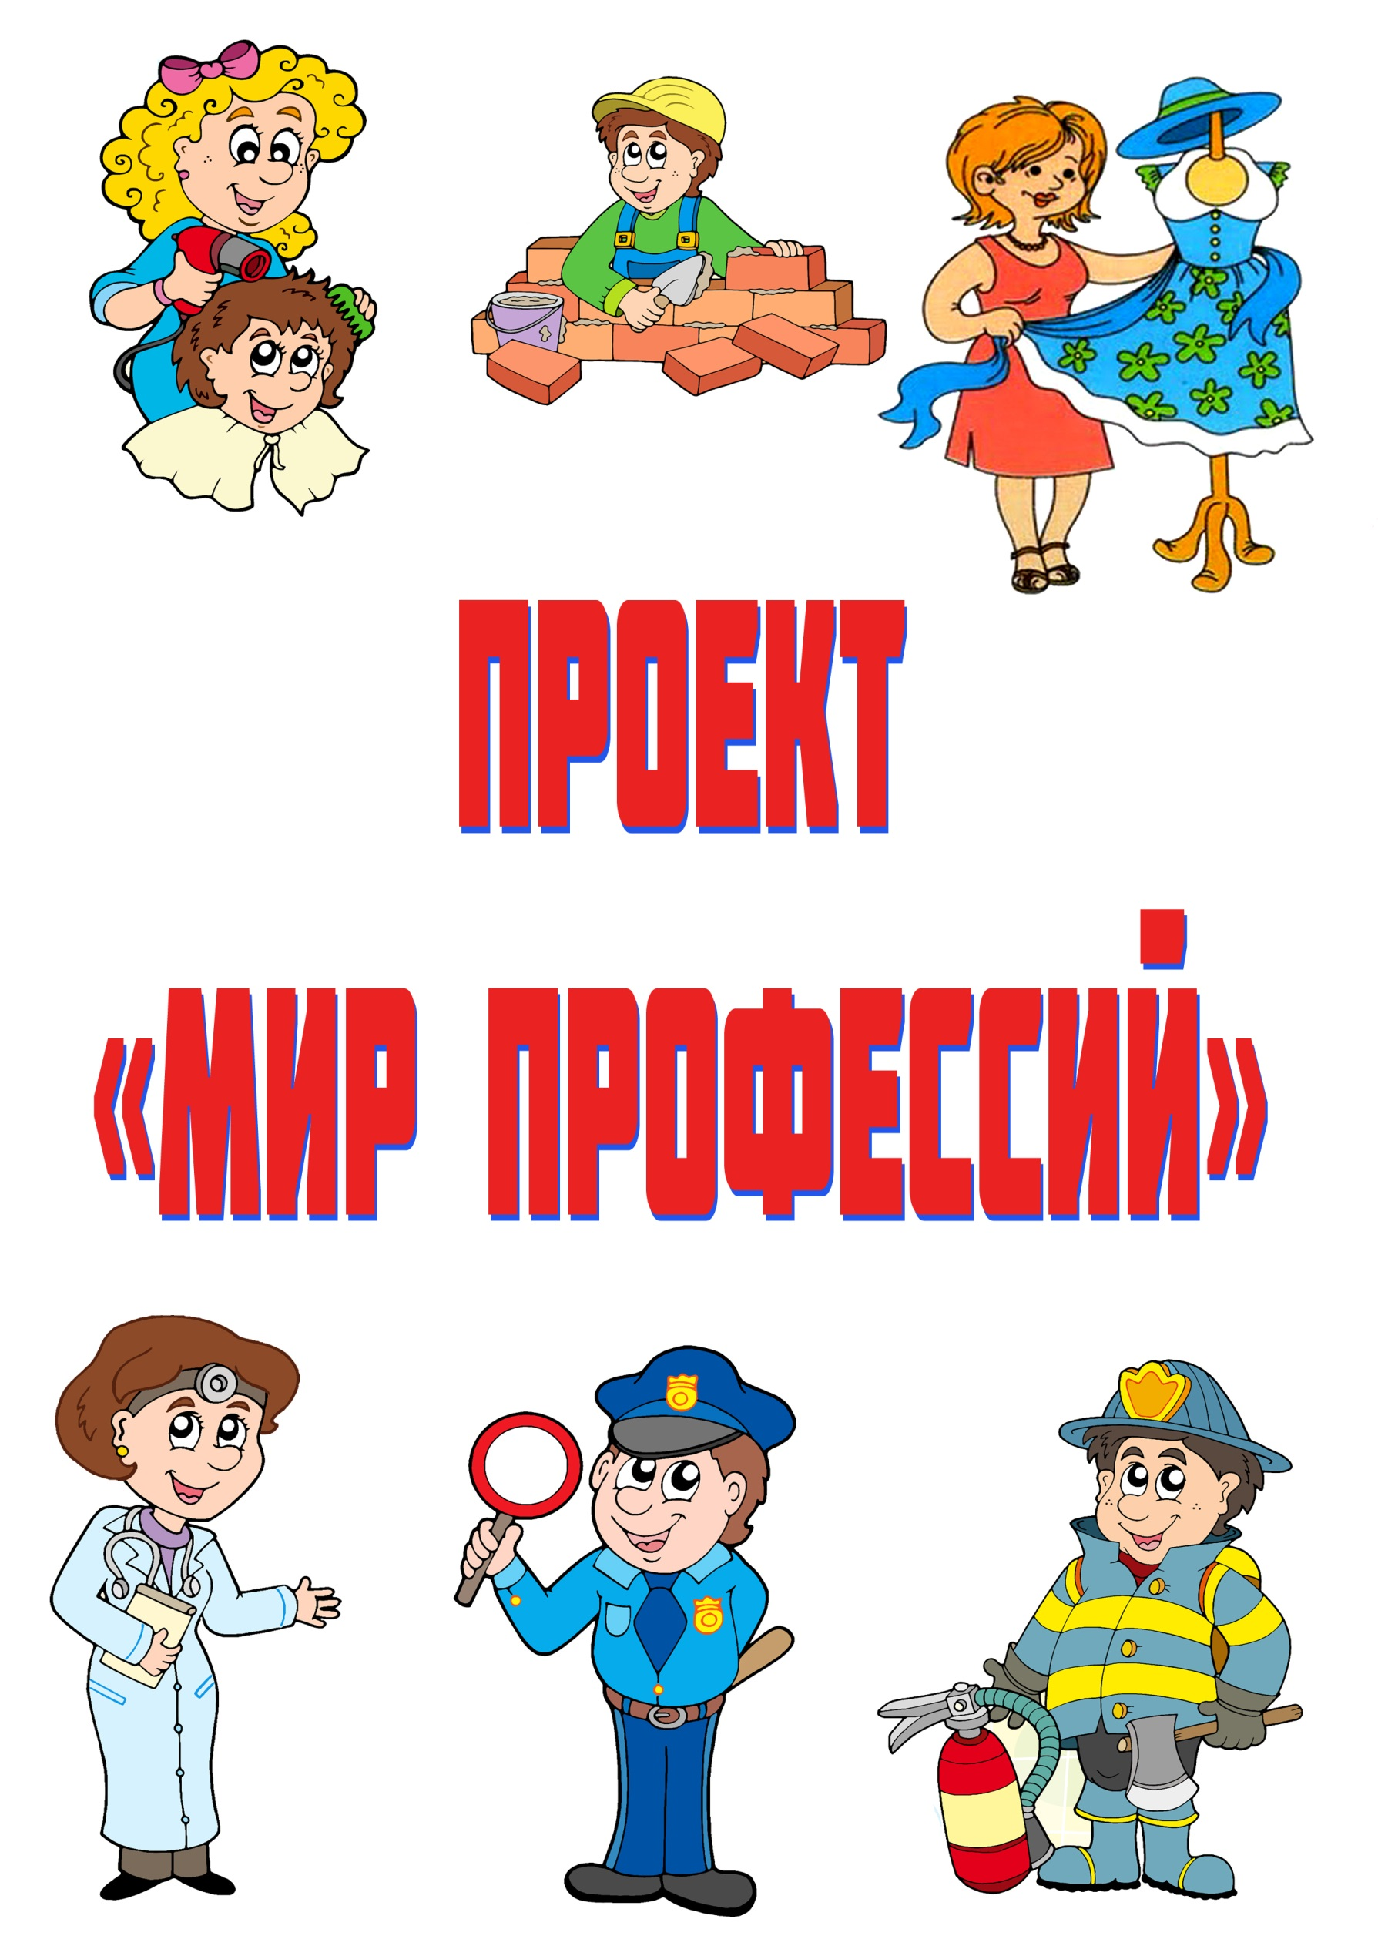

Проект «Все профессии важны, все профессии нужны».
Вид проекта: познавательно-творческий.
Тип проекта: краткосрочный,
Участники: воспитатели, дети, родители.
Возраст детей: вторая младшая группа (дети 3-4 лет).
Место проведения: МДОУ Центр развития детский сад № 56», 2-я младшая группа.
Цель: сформировать у детей представление о множестве профессий, важности любого труда.
Задачи проекта:
— познакомить детей с такими профессиями как повар, врач, парикмахер, продавец, воспитатель, учитель, строитель, водитель, швея;
— воспитывать уважение к труду, вызвать желание трудится;
Предполагаемые результаты проекта:
— знание детьми информации о профессиях;
— умение детей организовать сюжетно-ролевую игру на основе имеющихся знаний,
— создание папки с наглядным материалом «Профессии»,
— выставка работ, выполненных совместно с родителями;
— презентация работ детьми (с помощью родителей).
Организация совместной деятельности воспитателей с детьми:
— экскурсия в прачечную, на кухню, в кабинет врача,
— беседа с детьми на тему «Кем работают ваши родители»;
— дидактические и настольные игры «Профессии», «У кого что?», «Кто что делает?», «Чудесный мешочек»;
— сюжетно-ролевые игры «Готовим обед», «Сделаем прическу кукле Маше», «Лечим кукле Даше горло», «Покупаем в магазине фрукты».
— чтение художественной литературы.
Взаимодействие с семьёй:
— беседы родителей с детьми о своей работе;
— подбор иллюстрация, стихотворений, загадок о профессиях.

Презентация проекта:
— выставка работ «Профессии моих родителей»,
— создание папки с дидактическим материалом «Профессии».

